实验报告
姓名： 潮海波 班级：552014

实验题目：文件系统——散列结构文件的构造

实验目的：掌握Linux中与文件有关的系统调用命令的功能和使用，理解文件的物理组织结构。

实验内容：1.设计一组关于物理结构为散列结构的文件的操作函数，包括创建、打开、关闭、读、写。
2.构造一个散列结构的文件，实现记录保存、查找、删除。
3.编写记录更新函数。

设计原理：参考教材8.3.2

实验结果：
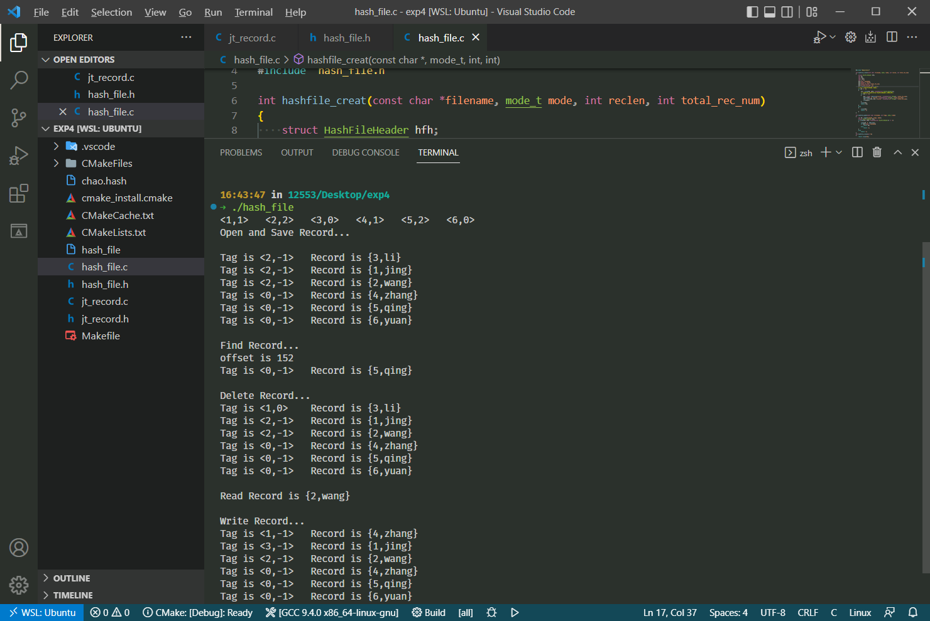

问题分析：
- 请给出实验过程中遇到的问题，并解释原因和解决方案。
一开始运行项目时会出现下图所示错误：
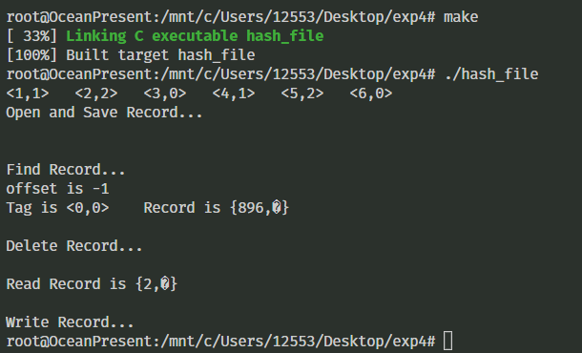
错误原因：这是因为程序要运行文件的系统调用（creat、write等），但尽管如此，切换到root模式下编译运行依然会有这个错误。因为我的ubuntu系统默认的文件权限比较严格。

解决方案：将file_create()函数中的creat函数改为open，并手动传入宽松的权限值
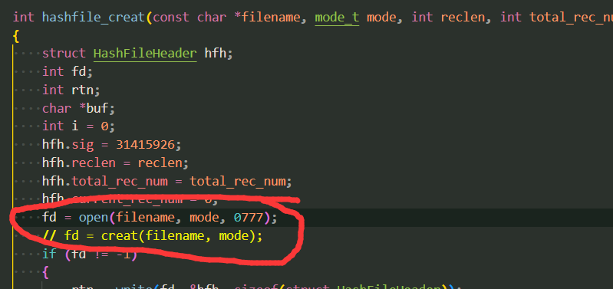

- 如果模拟一个inode区的前提下，请指出参考代码中creat函数需要如何修改？（可以给出流程图或者代码）
答：inode 区的存在让我们不再需要将文件说明信息传入到文件的头部，而是
创建一个 inode 数组用来记录文件标志，大小，长度，记录数量等信息。
流程图如下：
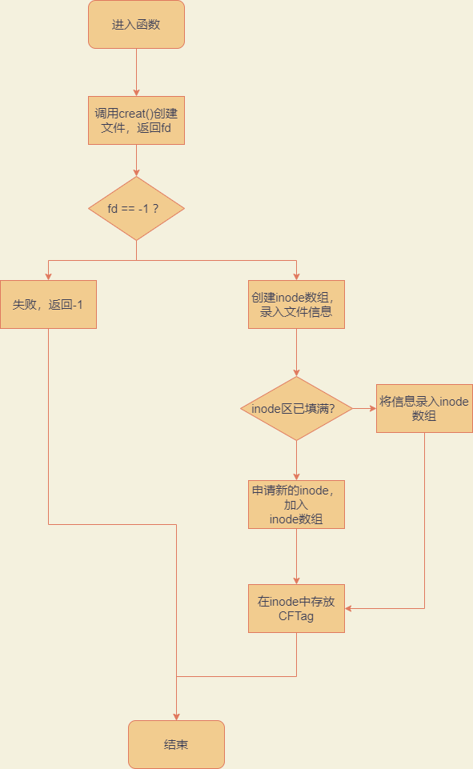

- 请设计系统打开文件表和用户打开文件表，并给出相应函数的修改方案。
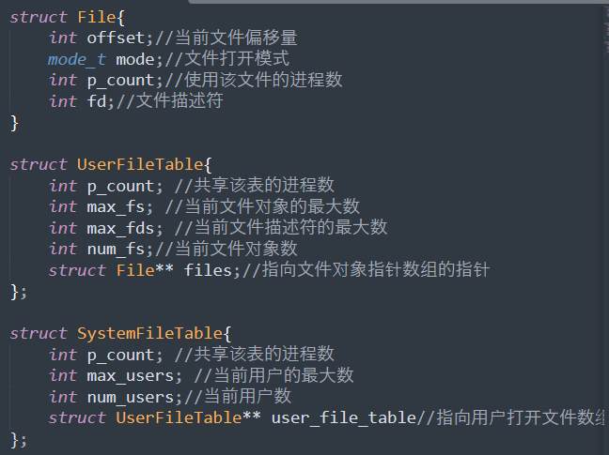

答：单独设计了一个保存打开文件信息的结构体File，所有打开的文件受用户打开文件表的统一管理。我们需要对各函数进行部分修改，将信息同步到各结构体中。

1.hashfile_creat()
在此函数初始化各种信息，在原函数的基础上还需要创建空的SystemFileTable和UserFileTable，将结构体的各类信息（max_users、max_fs等）进行初始化。可以使用全局常量传参，也可以添加hashfile_creat的传参手动指定初始值。

2.hashfile_open()
使用open()函数打开文件后，需要创建一个File结构体，将传入hashfile_open函数的一些信息（文件打开方式、文件偏移量等）统一录入File结构体。并将File结构体的引用存入UserFileTable的数组中，修改num_fs变量加1，如果已打开的文件数量超过了规定的文件最大数，则返回失败。

3．hashfile_close()
在原函数的基础上，需要将和被关闭文件关联的File结构体变量释放掉，并将UserFileTable中files数组的指针置空，修改num_fs变量减1。

- hashfile_saverec()
根据已有的File结构体（若无可以通过UserFileTable搜索）引用获取文件描述符，文件当前的索引可以通过offset变量获取。在原函数的基础上修改文件后需要将文件的索引同步到File结构体中。

- hashfile_read()
在原函数的基础上需要将文件的索引和打开模式同步到File结构体中。

- hashfile_delrec()
在原函数的基础上需要将文件的索引和打开模式同步到File结构体中。

- hashfile_findrec()
在原函数的基础上需要将文件的索引和打开模式同步到File结构体中。

